 | Министерство науки и высшего образования Российской Федерации  Федеральное государственное бюджетное образовательное учреждение  высшего образования  «Московский государственный технический университет  имени Н.Э. Баумана  (национальный исследовательский университет)»  (МГТУ им. Н.Э. Баумана)

ФАКУЛЬТЕТ ИУ - Информатика и системы управления

КАФЕДРА ИУ5

Отчёт по лабораторной работе №1
“Решение биквадратного уравнения”

Студент Винников Степан Сергеевич .
фамилия, имя, отчество

Группа ИУ5 – 32Б .

Студент 18.10.2020 Винников С.С.
подпись, дата фамилия, и.о.

Преподаватель _________________ Гапанюк Ю. Е.
подпись, дата фамилия, и.о.

2020 г.
Условие задания:
Разработать программу для решения биквадратного уравнения – https://ru.wikipedia.org/wiki/%D0%A3%D1%80%D0%B0%D0%B2%D0%BD%D0%B5%D0%BD%D0%B8%D0%B5_%D1%87%D0%B5%D1%82%D0%B2%D1%91%D1%80%D1%82%D0%BE%D0%B9_%D1%81%D1%82%D0%B5%D0%BF%D0%B5%D0%BD%D0%B8#%D0%91%D0%B8%D0%BA%D0%B2%D0%B0%D0%B4%D1%80%D0%B0%D1%82%D0%BD%D0%BE%D0%B5_%D1%83%D1%80%D0%B0%D0%B2%D0%BD%D0%B5%D0%BD%D0%B8%D0%B5
- Программа должна быть разработана в виде консольного приложения на языке C#.
- Программа осуществляет ввод с клавиатуры коэффициентов А, В, С, вычисляет дискриминант и корни уравнения (в зависимости от дискриминанта).
- Если коэффициент А, В, С введен некорректно, то необходимо проигнорировать некорректное значение и ввести коэффициент повторно.
- Первой строкой программа выводит ФИО разработчика и номер группы.
- Корни уравнения выводятся зеленым цветом. Если корней нет, то сообщение выводится красным цветом.
- ДОПОЛНИТЕЛЬНОЕ ТРЕБОВАНИЕ. Коэффициенты А, В, С задаются в виде параметров командной строки. Если они не указаны, то вводятся с клавиатуры в соответствии с пунктом 2. Проверка из пункта 3 в этом случае производится для параметров командной строки без повторного ввода с клавиатуры.

Диаграмма класса:
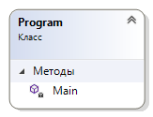

Текст программы:
using System;
using System.Collections.Generic;

class Program
{
static void Main(string[] args)
{
Console.BackgroundColor = ConsoleColor.White;
Console.ForegroundColor = ConsoleColor.Black;
Console.WriteLine("Винников Степан ИУ5-32Б\n");
double a = 0, b = 0, c = 0;
bool flag = false;

if (args.Length == 3)
{
flag = true;
if (!Double.TryParse(args[0], out a))
{
Console.WriteLine("Ошибка, переданный параметр a - не число!");
return;
}
if (a == 0)
{
Console.WriteLine("Ошибка, коэффициент a не может быть равен нулю!");
return;
}
if (!Double.TryParse(args[1], out b))
{
Console.WriteLine("Ошибка, переданный параметр b - не число!");
return;
}
if (!Double.TryParse(args[2], out c))
{
Console.WriteLine("Ошибка, переданный параметр b - не число!");
return;
}
Console.WriteLine("Коэффициенты, заданные в качестве параметров командной строки: ");
Console.WriteLine("a = "+a);
Console.WriteLine("b = "+b);
Console.WriteLine("c = "+c);
}

if (flag == false)
{
a = b = c = 0;

Console.WriteLine("Введите ненулевой коэффициент a: ");
while (!double.TryParse(Console.ReadLine(), out a) || a == 0)
Console.WriteLine("Введено некорректное значение коэффициента a!");

Console.WriteLine("Введите коэффициент b: ");
while (!double.TryParse(Console.ReadLine(), out b))
Console.WriteLine("Ошибка, переданный параметр b - не число!");

Console.WriteLine("Введите коэффициент c: ");
while (!double.TryParse(Console.ReadLine(), out c))
Console.WriteLine("Ошибка, переданный параметр b - не число!");
}

List<double> roots = new List<double>();

double d = b * b - 4 * a * c;
if(d > 0)
{
double t1 = (-b + Math.Sqrt(d)) / (2 * a);
double t2 = (-b - Math.Sqrt(d)) / (2 * a);
if (t1 > 0)
{
roots.Add(Math.Sqrt(t1));
roots.Add(-Math.Sqrt(t1));
}
if(t2 > 0)
{
roots.Add(Math.Sqrt(t2));
roots.Add(-Math.Sqrt(t2));
}
if (t1 == 0 || t2 == 0) roots.Add(0);
else if(t1 < 0 && t2 < 0)
{
Console.ForegroundColor = ConsoleColor.Red;
Console.WriteLine("Корней нет");
Console.ResetColor();
return;
}
}
else
if(d == 0)
{
double t = -b / (2 * a);
if (t > 0)
{
roots.Add(Math.Sqrt(t));
roots.Add(-Math.Sqrt(t));
}
else if (t == 0)
roots.Add(0);
else
{
Console.ForegroundColor = ConsoleColor.Red;
Console.WriteLine("Корней нет");
Console.ResetColor();
return;
}
}
else
{
Console.ForegroundColor = ConsoleColor.Red;
Console.WriteLine("Корней нет");
Console.ResetColor();
return;
}

Console.WriteLine("Корни уравнения:");
Console.ForegroundColor = ConsoleColor.Green;
for (int i = 0; i<roots.Count; i++)
{
Console.WriteLine(roots[i]);
}
Console.ResetColor();
return;

}
}

Анализ результатов:
Тест | Вывод программы
1 | 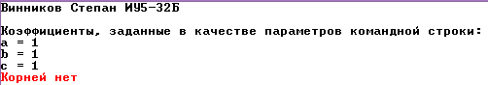
2 | 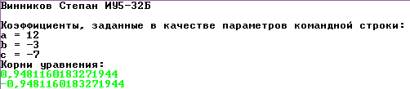
3 | 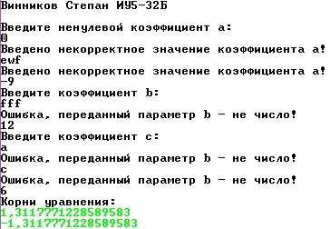
4 | 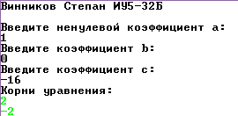
5 | 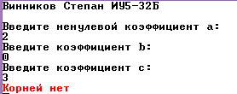
6 | 